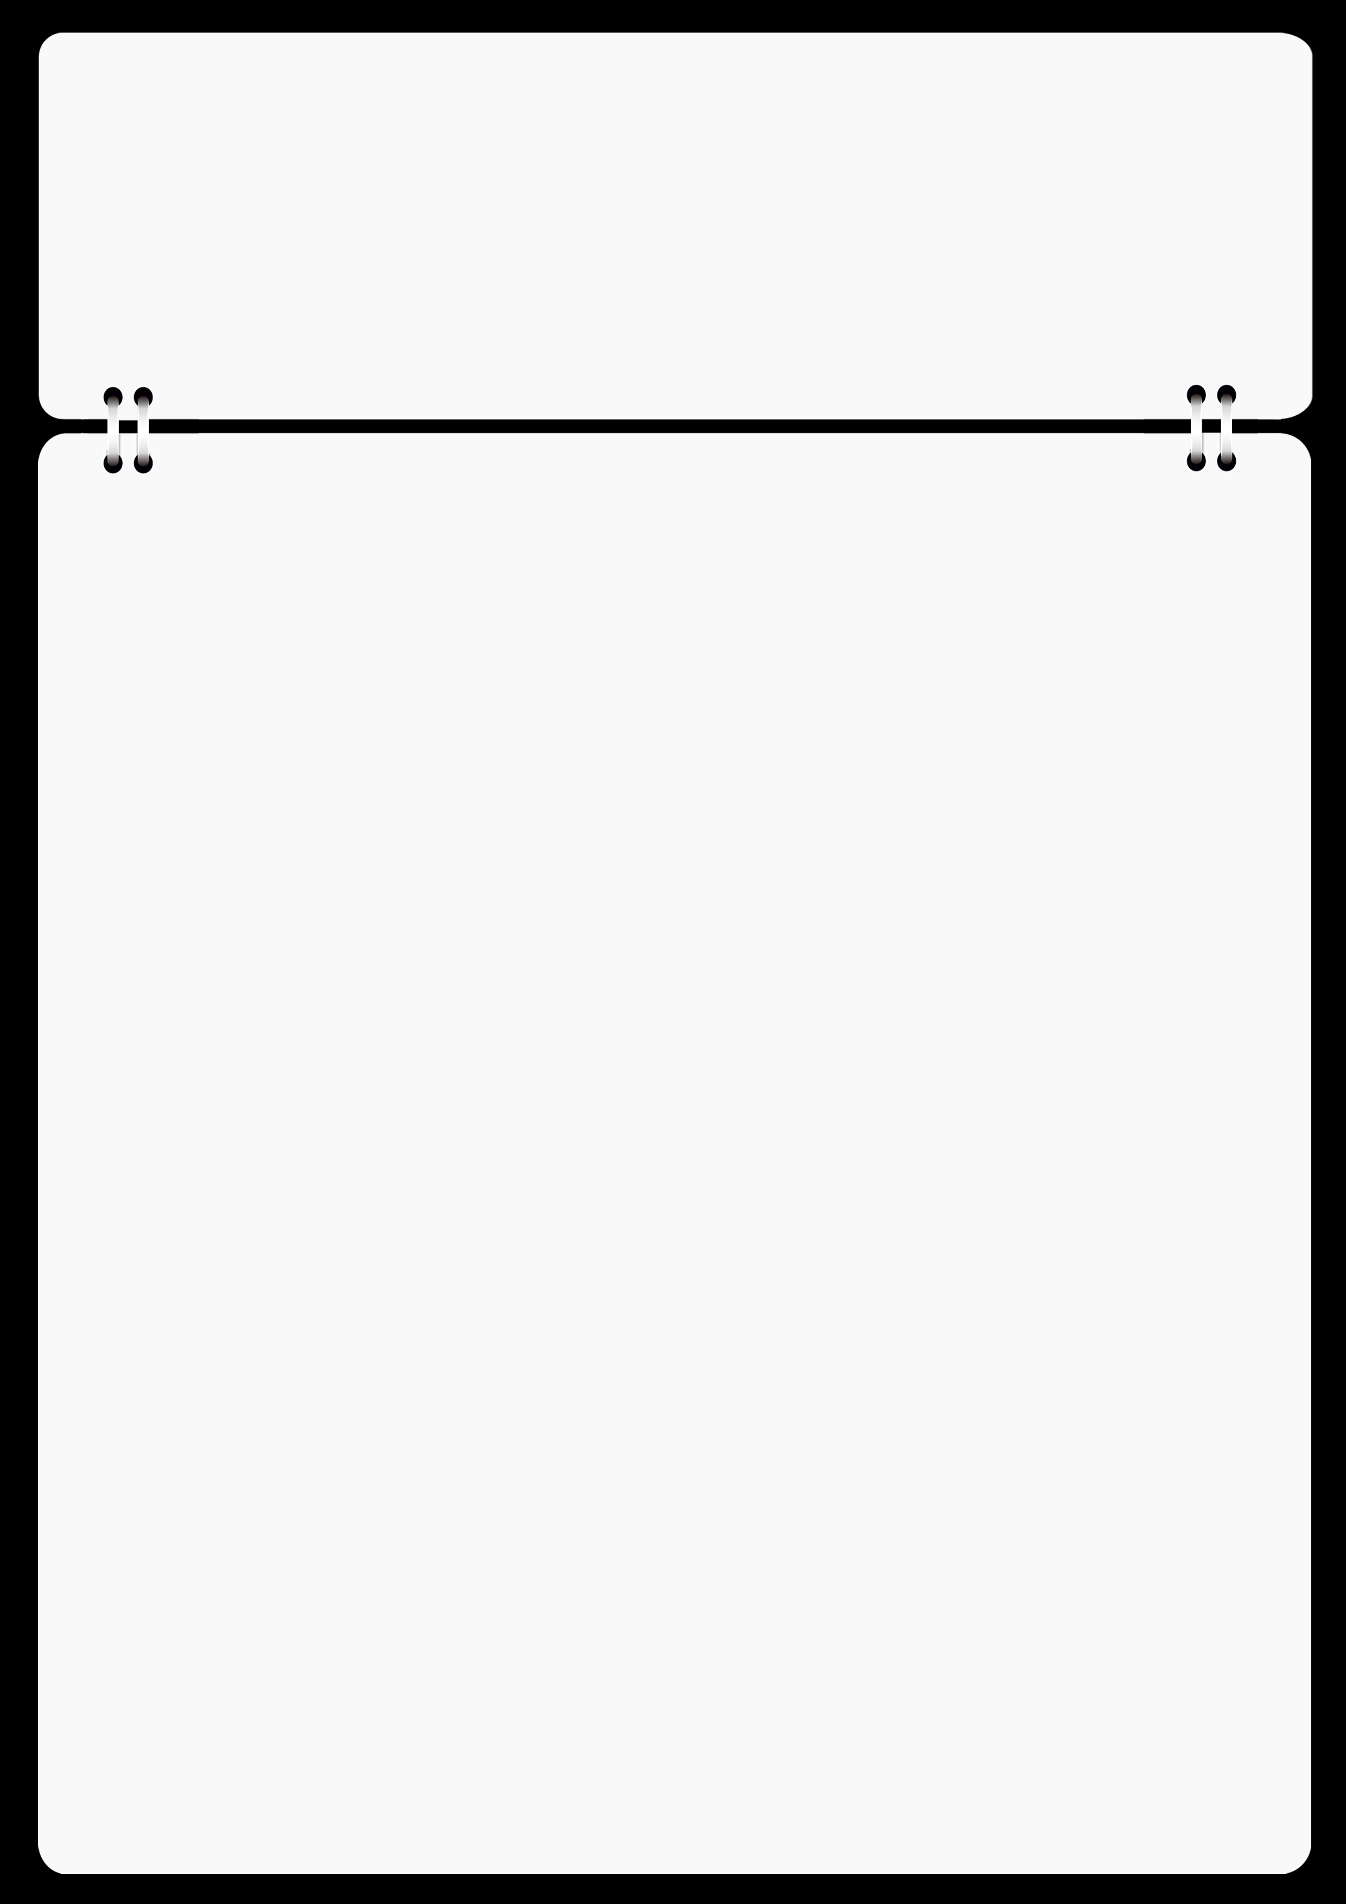




: 12345678

: 姓名

物业管理

: qq.com

: xx省xx市

基本信息
xxx(男，xx岁，大专学历，3年以上工作经验)
婚姻状况： 已婚
民族： 汉
身高： 173
籍贯：
联系电话：123645
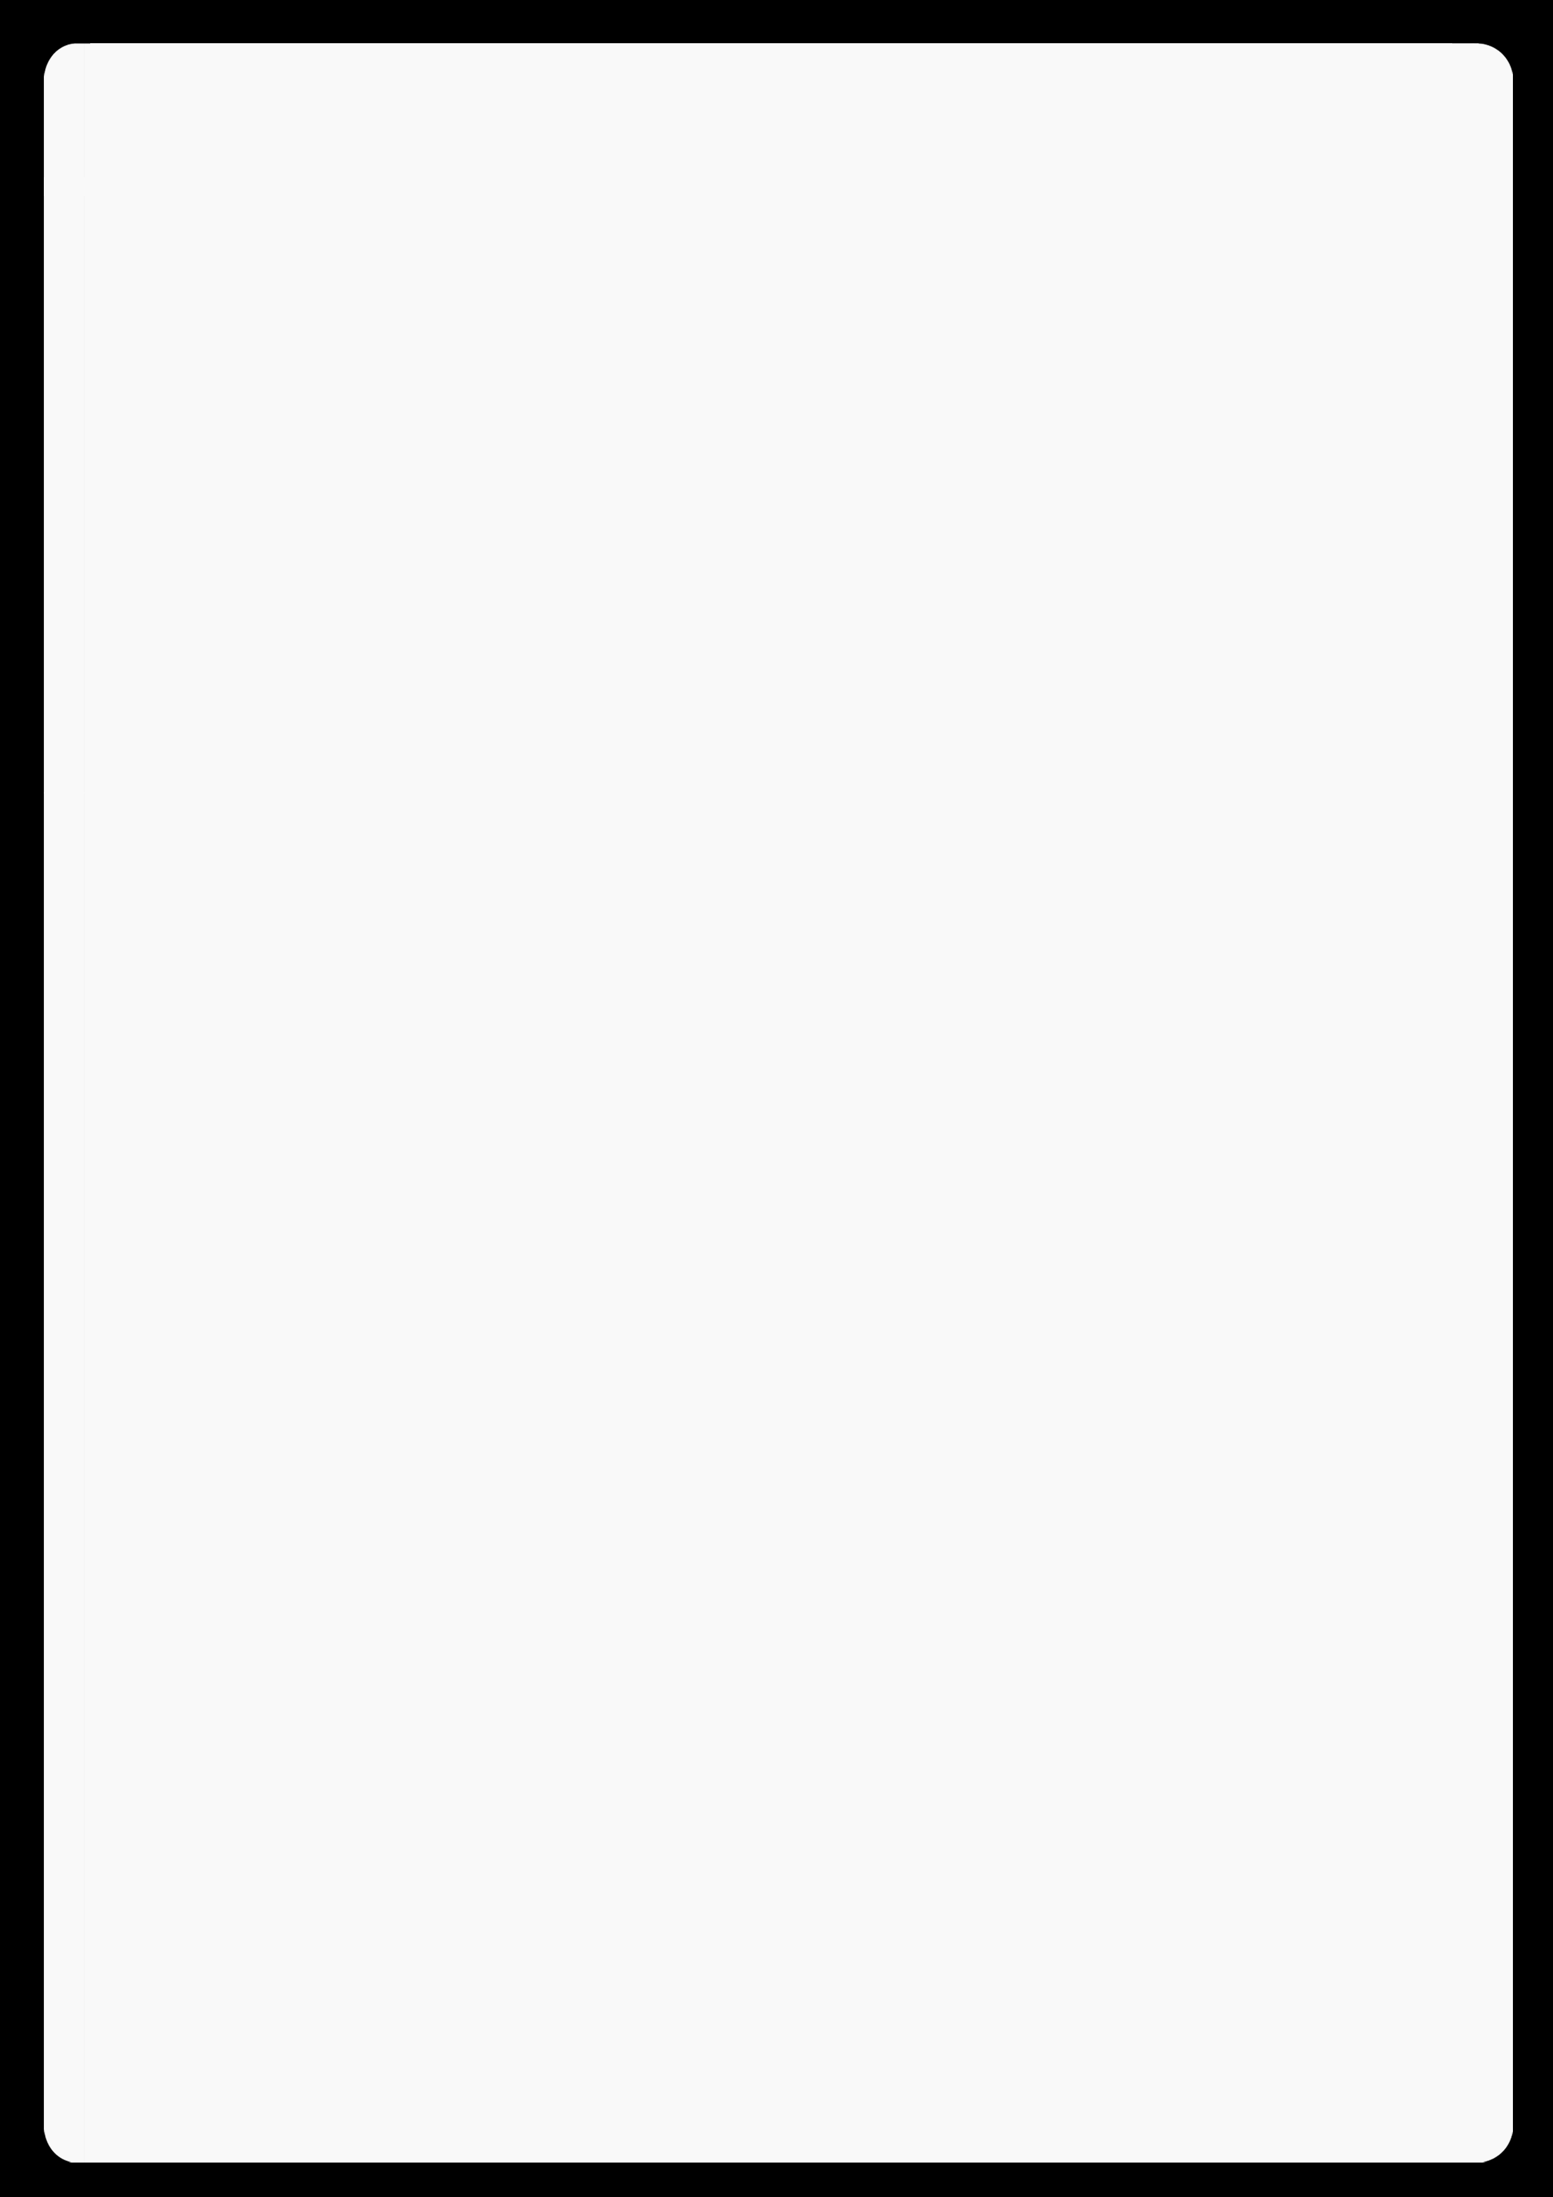
--------------------------------------------------------------------------------
求职意向
期望工作性质： 全职
期望工作地点：xx地区,其他,
期望从事行业： 房地产开发/建筑与工程,房地产服务(中介/物业管理/监理、设计院)
期望从事职业： 销售经理/销售主管,销售代表/客户经理,销售助理,商务专员/商务助理,其他职位,
到岗时间： 1个月内
期望月薪： 6000元－8999元 （税前）
--------------------------------------------------------------------------------
教育经历
毕业学校： xxxx工业学院
专 业： 物业管理
学历： 大专
专业描述：
本专业采取现代远程开放教育方式，理论与实践相结合，使学生通过三年的业余学习，掌握从事物业管理职业所必需的专业基础理论和基本职业技能；具有较强的分析问题、解决问题的能力，有相当的组织管理能力，协调能力，具有承担物业管理岗位工作的技能。具体来说,本专业适合下列岗位群：
1、住宅小区物业管理服务工作；
2、饭店、商厦、写字楼物业经营管理工作；
3、企事业单位的物业管理服务工作；
4、社区规划与物业管理服务工作；
5、房地产开发与营销的具体服务工作。
在身体素质方面，身体健康，能精力充沛的工作
--------------------------------------------------------------------------------
职业技能
通过商务英语等课程学习，具备较好的英语听、说、读、写和计算机中英文输入能力
能够熟练运用wordExcel、Powerpoint、coredraw、Photoshop等办公软件的应用
机动车驾驶证等相关证书
--------------------------------------------------------------------------------
工作经验
公司名称： xx市信诚物业公司
公司性质： 民营企业
所属行业：房地产，建筑，安装，装潢
担任职务： 管理处经理
工作描述： 负责物业管理处的全面工作，主要包括：
1、根据物业服务合同确定物业服务质量定位；
2、策划物业的年度物管方案及管理目标；
3、编制年度收支预算；
4、组织各员工的培训与考核；
5、各日常业务工作的监督与控制（包括工程、安管、客服、环境等）；
6、与开发商、各相关政府部门及公司内部各部门的沟通、协调；
7、物管日常风险的控制及管理；
8、各部门计划工作及执行情况的管理；
9、各突发事件的控制及管理等工作。
公司名称： xxx雅居乐物业公司公司性质： 中外合资所属行业：房地产，建筑，安装，装潢
担任职务： 住户服务中心经理
工作描述： xxx雅居乐物业公司是一级资质物业公司，雅居乐花园规划占地面积150万平方米，规划总建筑面积180万平方米，容积率1.21，绿化率35％；在职时管理占地面积约180万平方米，建筑面积123万平方米，别墅1024栋，住宅8000多户，有会所、酒店、商铺等配套设施。
主要职责如下：
1、协助制定物业前期招投标；
2、协助策划制定物管方案；
3、物业接管验收；
4、制定收楼方案并组织实施；
5、业户投诉接待及处理；
6、物管品质管理；
7、档案资料管理；
8、各种证件办理；
9、组织部门员工对业务及法规知识的培训；
10、部门费用预算的编制和控制；
11、与各相关部门的沟通、协调等。
公司名称： xxx物业公司
公司性质： 私营企业所属行业：房地产，建筑，安装，装潢
担任职务： 物业部主管
工作描述：
1、负责项目的招投标；
2、前期物业接管验收；
3、物管项目管理方案的制定；
4、监督并按标准实施各项物管业务工作（包括客服、安全、消防、工程、清洁、绿化、培训等）；
5、收楼；
6、客户投诉处理；7装修监管；
8、员工培训；
9、涉及相关政府单位及企业内部部门的沟通、协调；
10、组织制定并实施突发事件应急预案等工作。

--------------------------------------------------------------------------------
自我评价
在工作上,细致入微,认真负责，具有很好的团队合作精神，注重团体的利益，集体意识强。能够与人充分合作,充分听取他人的意见和建议,并能对察力强、上进心强而且为人随和,易于沟通,能够快速地融入工作群团队及成员给出良好的意见.
在工作上,细致入微,认真负责，具有很好的团队合作精神，注重团体的利益，集体意识强。能够与人充分合作,充分听取他人的意见和建议,并能对察力强、上进心强而且为人随和,易于沟通,能够快速地融入工作群团队及成员给出良好的意见.
在学习上，注意各方面知识的扩展,提高自身的修养.丰富工作经历让我掌握了学习的方法,使我对新事物有很快很好的上手能力.

